Брянский государственный университет имени академика И.Г. Петровского
XIV Брянская корпоративная региональная олимпиада учащейся молодежи

ГЕОГРАФИЯ

Заочный тур, 2023 г.

10-11 класс

(максимальное количество баллов – 100)

Задание №1
(максимально – 10 баллов)

Главное богатство Сибири и Дальнего Востока России – разнообразные природные ресурсы. Потребность в которых исчисляется тысячами, а иногда и миллионами тонн. Самый надежный и достаточно дешевый способ транспортировки сырья и техники для их добычи – по железной дороге. Сейчас из-за отсутствия железных дорог основная часть грузов в глубинные районы Сибири и Дальнего Востока доставляется по морям и рекам. При этом время доставки удлиняется и резко возрастают потери. Однако, есть и другие обстоятельства, подчеркивающие значение строительства здесь новых железных дорог
Проведите географическую экспертизу одного из представленных на рисунке проектов новых железных дорог в азиатской части России.
Учитывая при этом:
а) природные условия рассматриваемых трасс, прилегающие к ним месторождения природных ресурсов и потребность России в них;
б) географию населения в районах предполагаемого строительства и возможности ее изменения;
в) характер внутри- и межгосударственных связей, которые могут возникнуть в результате строительства;
г) техническую возможность строительства и его экологические последствия.

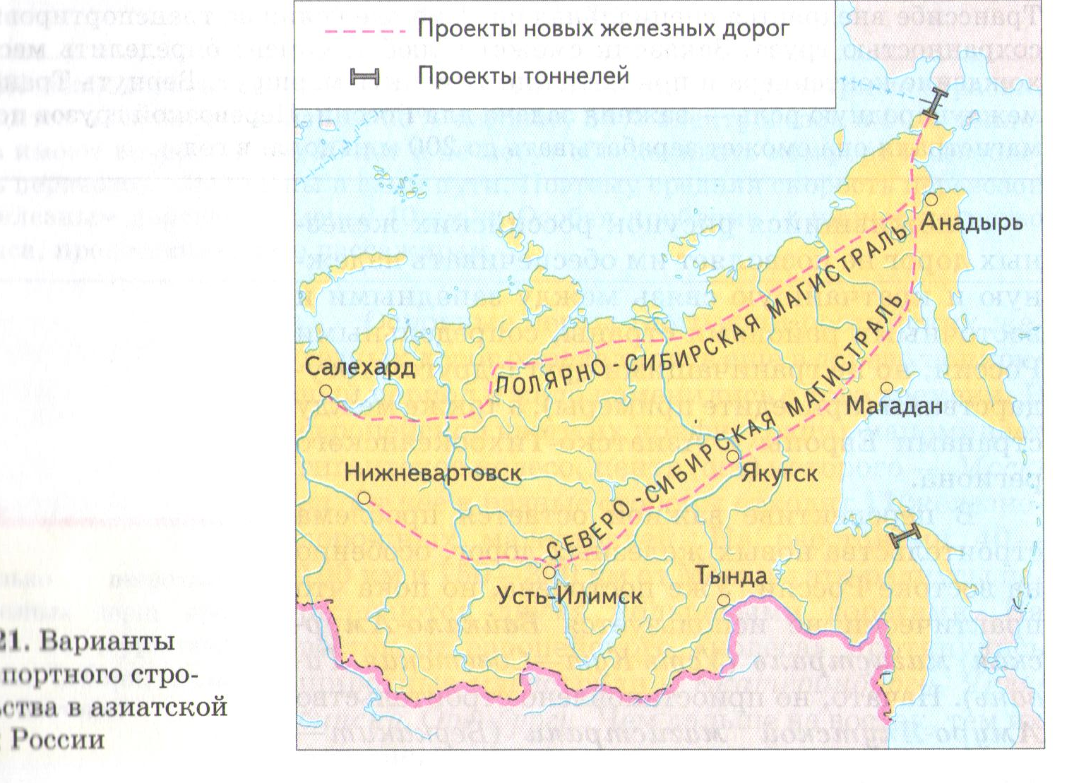

Задание №2
(максимально – 10 баллов)

Представьте, что для гостей, деловых людей, туристов, посещающих Республику Карелия, вам предложили составить список памятных мест/объектов, отражающих природное и промышленное своеобразие района, с целью выпуска открыток, значков и других сувениров.
Какие объекты (не менее 4 природных и 4 промышленных) вы бы включили в список и почему?

Задание №3
(максимально – 14 баллов)

На рисунках 1-2 показаны главные международные грузопотоки минерального сырья, используемого в одной из отраслей тяжелой промышленности.
Назовите:
– сырье, грузопотоки которого отражены на рис. 1–2;
– главные страны экспортеры и импортеры в 2019 г.;
– отрасль промышленности, в которой данное сырье используется.
Приведите примеры специализированных портов вывоза сырья, грузопотоки которых отражены на рисунках.
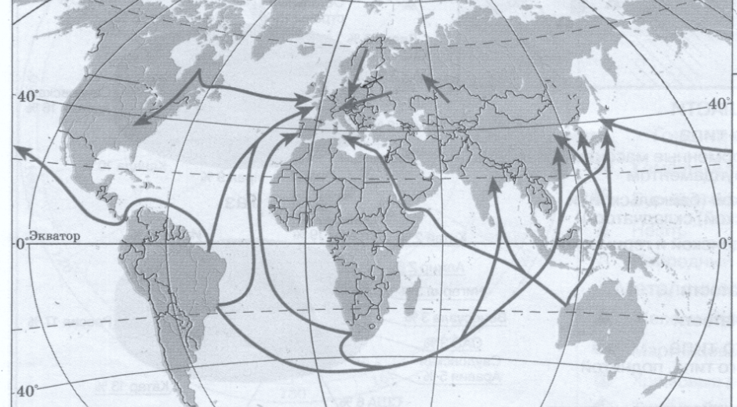
Рисунок 1
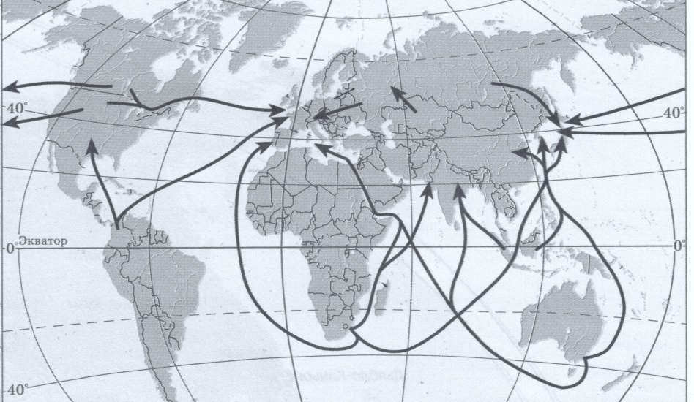
Рисунок 2

Задание№4
(максимально – 6 баллов)

В таблицах 1–3 представлены данные о странах, которые в 2019 году лидировали в мире по объемам экспорта и импорта азотных, калийных и фосфорных удобрений.
Определите, на какой паре таблиц показаны данные о ведущих экспортерах и импортерах азотных, на каких – калийных и фосфорных удобрений.

№1 | №2 | №3
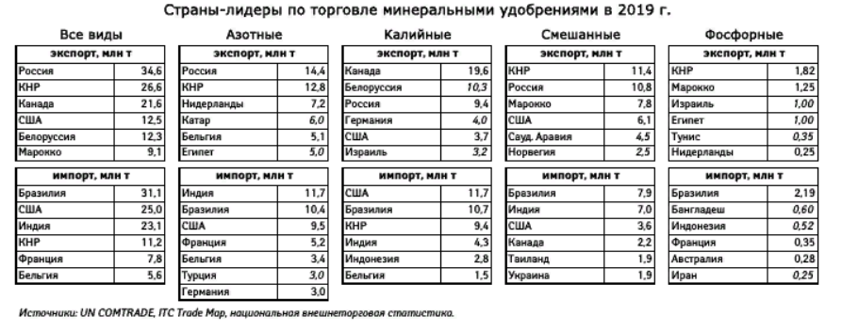

Задание №5
(максимально – 20 баллов)
Используя различные источники географических знаний, сравните три страны – Индию, Бразилию и ЮАР. Найдите черты сходства и различия в положении, ресурсах, населении и хозяйстве.
Ответ оформите в виде таблицы:

План сравнения | Черты  сходства | Черты различия  (отмечаются особенности стран)
План сравнения | Черты  сходства | Индия | Бразилия | ЮАР
Экономико-, политико-географическое положение
Ресурсный потенциал
Население и трудовые ресурсы
Специализация производства
Внешнеэкономическая деятельность
Уровень экономического развития

Сформулируйте краткие выводы о причинах, вызвавших различие и сходство между рассматриваемыми странами.

Покажите влияние природных ресурсов и условий на специализацию промышленного и сельскохозяйственного производства данных стран.

Как особенности политико-географического положения сказываются на развитии хозяйства и внешней политике каждой из них?

Задание №6
(максимально – 20 баллов)

Используя карты атласа, проведите классификацию городов-миллионеров зарубежной Европы по их географическому положению.
Укажите города, расположенные:
1) на морских побережьях;
2) в устьях рек;
3) вдали от морей, но на судоходных реках;
4) вдали от морей.
Результаты отразите в таблице.

В каких странах столицы находятся поблизости от географических центров этих стран?

Определите и подпишите названия высокоурбанизированных пространственных структур, изображенных на рисунке 1.

Назовите основные причины их формирования и сравните между собой.

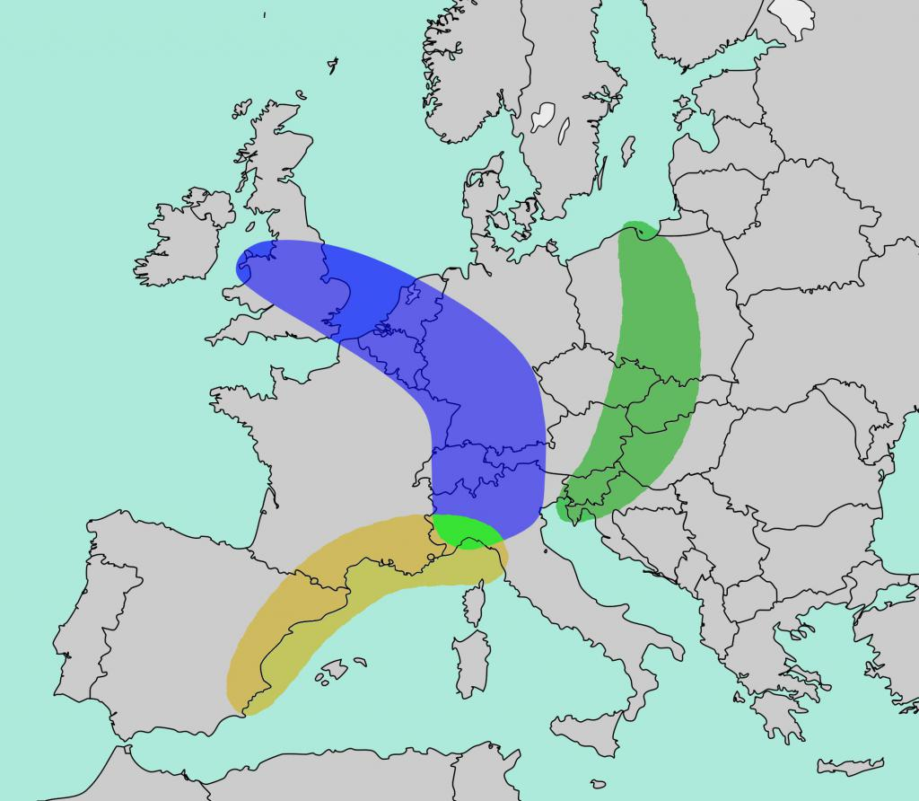
Рисунок 1

Задание №7
(максимально – 20 баллов)

Используя данные таблицы, установите правильное соответствие между названием сельскохозяйственной культуры и перечнем стран-ведущих производителей.

Таблица – Страны-лидеры по производству важнейших сельскохозяйственных культур, 2019 г.
Страны-лидеры |  | Сельскохозяйственные культуры
1 | Китай, Индия, Индонезия, Бангладеш, Вьетнам, Таиланд, Мьянма, Филиппины, Бразилия, Пакистан | арахис  бананы  виноград  картофель  кофе  кукуруза  маниок  натуральный каучук  пшеница  рис  сахарная свекла  сахарный тростник  соя  хлопок-волокно  чай
2 | Китай, Индия, Украина, Россия, США, Бангладеш, Германия, Франция, Польша, Нидерланды
3 | Бразилия, Индия, Китай, Таиланд, Пакистан, Мексика, Колумбия, Гватемала, Австралия, США
4 | Китай, Индия, Россия, США, Франция, Канада, Пакистан, Украина, Австралия, Германия
5 | Индия, Китай, Индонезия, Бразилия, Эквадор, Филиппины, Гватемала, Колумбия, Ангола, Танзания
6 | Китай, Индия, Кения, Шри-Ланка, Турция, Вьетнам, Индонезия, Иран, Мьянма, Япония
7 | Китай, Индия, США, Пакистан, Бразилия, Турция, Австралия, Узбекистан, Мали, Мексика
8 | Россия, Франция, США, Германия, Турция, Польша, Украина, Китай, Египет, Великобритания
9 | Таиланд, Индонезия, Вьетнам, Индия, Китай, Малайзия, Кот-д'Ивуар, Филиппины, Мьянма, Бразилия
10 | Нигерия, Таиланд, ДРК, Гана, Бразилия, Индонезия, Вьетнам, Ангола, Мозамбик, Камбоджа
11 | США, Китай, Бразилия, Аргентина, Украина, Индонезия, Индия, Мексика, Румыния, Канада
12 | США, Бразилия, Аргентина, Китай, Индия, Парагвай, Канада, Украина, Россия, Боливия
13 | Китай, Индия, Нигерия, Судан, США, Мьянма, Танзания, Аргентина, Чад, Сенегал
14 | Китай, Италия, США, Испания, Франция, Турция, Индия, Аргентина, Чили, Иран
15 | Бразилия, Вьетнам, Индонезия, Колумбия, Гондурас, Эфиопия, Перу, Индия, Гватемала, Уганда

Ответ оформите в виде таблицы:
Сельскохозяйственная культура | Номер группы стран-лидеров

Какие сельскохозяйственные культуры изображены на рисунках 1-2.
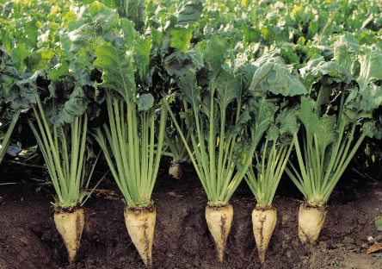
Рисунок 1

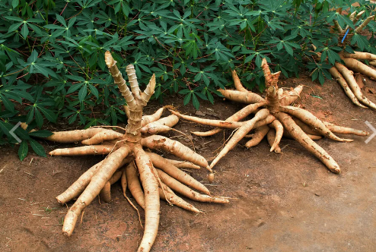
Рисунок 2

Доля субъектов-лидеров России в 2020 г. по валовому сбору какой культуры отражена на рисунке 3?

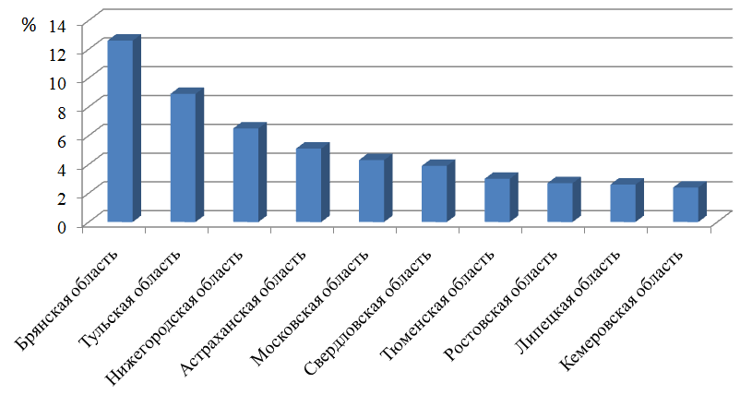
Рисунок 3

